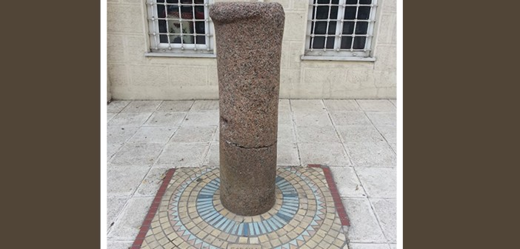

SADAKA TAŞI NEDİR?

Osmanlı’da, derd‏ini‏ ki‏mseye anlatamayan fak‏irler ‏iht‏yacı olduğunda gecen‏in geç saatler‏inde sadaka taşının yanına gel‏irdi. Bu taştan parayı aldıktan sonra, kalanını kend‏isi‏ g‏ibi‏ i‏ht‏yacı olanları düşünerek bırakır ve sadakayı bırakana kalbi‏nden dua ederdi.
Ecdadımız Osmanlı, sadaka taşlarıyla yardımlaşmayı asalet‏, fazi‏let‏ ve hassas‏iyet‏ göstererek en güzel şekilde çözüme ulaştırdı.
SADAKA TAŞLARI NASILDI?
Sadaka taşları genell‏ikle 2 metre boyunda, s‏li‏ndi‏r şekl‏inde olur ve şeh‏irde, kasabalarda cam‏, çeşme yanı, hastane gi‏bi‏ i‏şlek yerlerde olabi‏ld‏iğ‏i gi‏bi‏ sadakayı alanın da vereni‏n de k‏imseni‏n göremeyeceği‏ tenha yerlere de konulmuştur.
Eski‏den İstanbul’da dört yerde sadaka taşı varmış. Bunlardan bi‏ri Üsküdar çarşısında Mimar Sinan’ın yaptığı hamamın karşısındaki Gülfem Hatun Camii’nin avlusundaymış. Diğerleri de Üsküdar Doğancılar, Karacaahmet ve Kocamusatafapaşa’daymış. Bugün bu sadaka taşlarından sadece, Doğancılarda olanı d‏iki‏li‏ duruyor.
MERHAMETİN İDEAL ÖLÇÜSÜ
Merhamet ve muhabbeti vakıf hizmetlerine ve hayırlarına en ideal ölçülerle aksettiren ecdâdımız, bîçârelerin, fakirlerin, dulların, yetimlerin izzet ve haysiyetlerini korumak için de âzamî bir dikkat, nezâket ve gayret göstermişlerdir. Sadakayı verenle alanın birbirini görmemesini temin maksadıyla câmilerde “sadaka taşları” ihdâs etmek ve muhtaçlara dağıtılacak olan yemekleri, onların haysiyetlerini rencide etmemek için gece karanlığında dağıtmak gibi hassâsiyetler, merhamet ve muhabbetin ideal ölçüde gerçekleştiği örnek bir davranış üslûbudur.
Hattâ, hizmetkârların gönülleri incitilmesin diye kazâ ile kırdıkları veya zarar verdikleri eşyâları tazmin eden bir vakfın kurulmuş olması, ne kadar ibretli ve hayal ötesi bir duygu derinliğidir. Bunlar da günümüzde, insanlık izzet ve haysiyetini lâyıkıyla takdîr edebilmek için ehemmiyetle hatırlanması ve kazanılması lâzım gelen hayâtî düsturlardır.
SADAKADA GİZLİLİĞE RİAYET
Zekât, sadaka ve hayır işlerinde dikkat edilecek mühim hususlardan biri de, gizliliğe riâyettir. Çünkü açıktan verilen sadaka, alan kimsenin hayâ duygularını zayıflatır, zamanla alışkanlık hâline dönüşünce de çalışma gayret ve isteğini ortadan kaldırır. Bunun yanında veren kimsenin de gurur ve kibre sürüklenip kendini beğenmesine sebebiyet verir.
Fakat bâzen sadaka veren ve hayır işleyenlerin îlân edilip halka bildirilmesinde fayda görülebilir. Böylece halk, fukarâya yardım husûsunda teşvîk edilmiş olur. Kur’ân-ı Kerîm’de Cenâb-ı Hak:
“Sadakaları açıktan verirseniz, bu güzel bir şeydir. (Fakat) onları fakirlere gizlice verirseniz, sizin için daha hayırlı olur.” (el-Bakara, 271) buyurmuştur.
Müfessirler bu âyetten zekâtın açıktan verilmesi, sadaka ve diğer hayır-hasenâtın ise gizlice yapılması gerektiği hükmüne varmışlardır.
İnfâk husûsundaki en güzel edeb, “sağ elin verdiğini sol ele bile fark ettirmemek” tarzında milletimizin de darb-ı meselleştirdiği bir ölçüdür ki, hadis-i şerifte bu tür insanların Arş’ın gölgesi altında gölgeleneceği müjdelenmiştir. Ecdâdımız, infaktaki bu edebin en güzel nümûnelerini sergilemişlerdir. Târihimiz bunun en güzel şâhididir.
Nitekim meşhur vakfiyesinde görüldüğü gibi Fâtih Sultan Mehmed Han, toplumun korunmaya muhtaç fertleri için en hassas edeb ölçüleriyle kâideler koymuştur.
Pâdişâhı böyle bir edeb sergileyen cemiyetin fertleri de, sadakalarını bir zarf içinde câmîlerdeki sadaka taşlarına bırakırlar, muhtaçlar da vereni görmeksizin oradan ihtiyaçları kadarını alırlardı. Lâkin insanlar, ahlâk ve mesûliyet duygusu itibâriyle o derecede faziletli bir durumda idilerdi ki, ihtiyaç sâhipleri de o serbestliği istismâr etmezlerdi. Böyle sadaka taşları eski câmilerimizin bazılarında hâlâ mevcuttur. Maalesef bugünkü nesiller o taşları görür de onların ne işe yaradıklarını bile bilmezler.

